Software Project Management 2022/2023

Gestão de Medicamentos

D2.1.1 – Especificação de Requisitos de Software

### Autores

* Rúben Mendes
* Daniel Albino
* Diogo Silva
* Nuno Domingues
* Miguel Neves

### Revisto por:

* Daniel Albino

### Aprovado por:

* Nuno Domingues

### Índice

1. Introdução

1.1. Propósito

1.2. Âmbito

1.3. Visão geral do sistema

1.4. Referências

2. Casos de Uso

3. Requisitos funcionais

4. Requisitos não funcionais

5. Mockups

# Introdução

## Propósito

O objetivo deste documento é servir de guia para designers, desenvolvedores e testadores responsáveis pela engenharia do projeto (Gestão de medicamentos). Deve dar aos engenheiros toda a informação necessária para conceber, desenvolver e testar o software.

## Âmbito

Este documento contém uma descrição completa da funcionalidade do projeto (Gestão de medicamentos). Consiste em casos de uso, requisitos funcionais e requisitos não funcionais, que, considerados em conjunto, formam uma descrição completa do software.

## Visão geral do sistema

O sistema é projetado para aplicação Desktop, que essencialmente é utilizado por enfermeiros e gestores para gestão de medicamentos em ambiente hospitalar de forma eficiente e intuitiva.

Para isso o sistema guarda a informação sobre os utentes e medicamentos que o hospital possui, para que o sistema seja capaz de detetar, quando são necessários mais medicamentos, ou não.

Novos utentes podem ser registados no sistema, com as suas informações pessoais, medicação, doenças e alergias.

Se por algum motivo o utente já não se encontrar na unidade hospitalar, pode ser facilmente removido para o histórico de utentes.

Novos medicamentos, também podem ser registados no sistema.

Então basicamente, como aplicação possui tal informação sobre os utentes e sobre os medicamentos, o sistema avisa em intervalos de 15 minutos, que utentes necessitam de tomar

qual medicamento. Tem capacidade, também de informar ao gestor de medicamentos sobre a carência de um medicamento, permitindo-o a encomenda do mesmo.

## Referências

[Software Development Plan](https://isecpt.sharepoint.com/:w:/s/GPS2223-Team14/EdQEPQcHr49PlDUM2Ca5cXcBksQK2vKM8spY8orv-7G8AQ?e=X3FE8A) - Arquitetura do sistema, Plano de desenvolvimento

[Quality Assurance Plan](https://isecpt.sharepoint.com/:w:/s/GPS2223-Team14/ER23mHYX0PxMsEWzA8O7Oq0BFhH1tgIT-8Q8_JDLCCHV2Q?e=jp3MJY) - Métricas, qualidade externas e internas do projeto

[Quality Assessment Report](https://isecpt.sharepoint.com/:w:/s/GPS2223-Team14/EaioCztvdphKqcCa98L6qwQB_1y_R1c-eIaGE5Zo5dhstA?e=8xuTr6)

# Casos de Uso

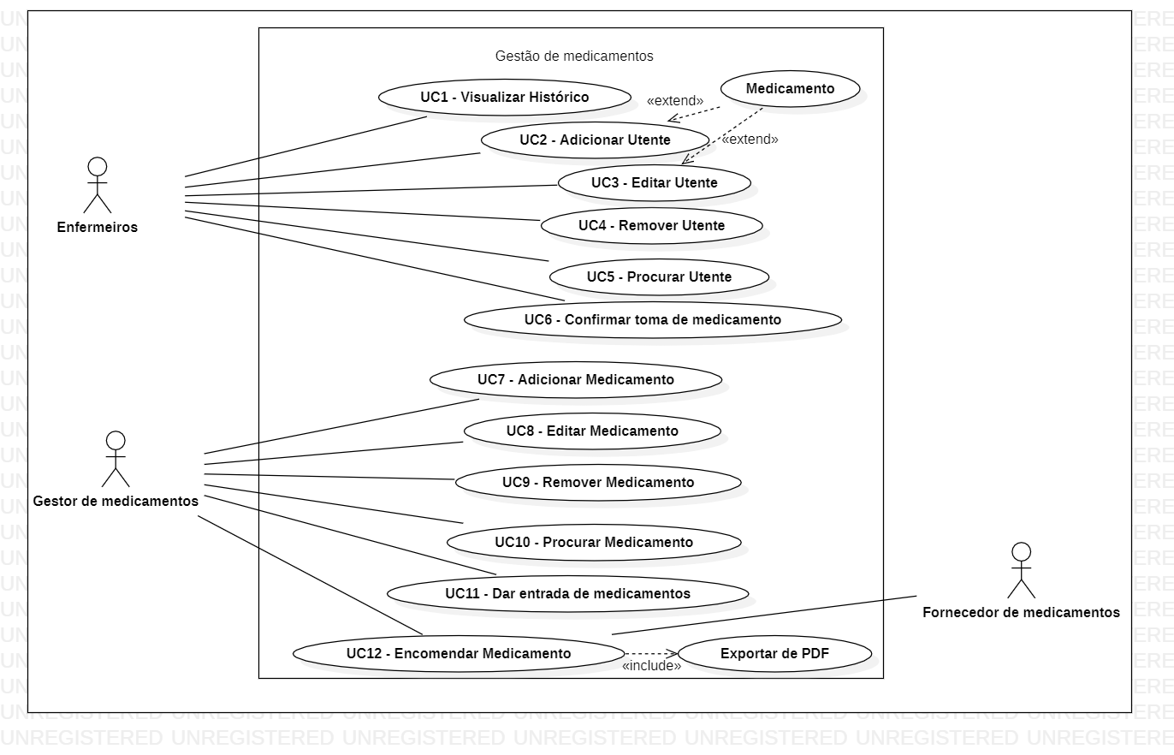

|  |  |
| --- | --- |
| **Nome** | **UC-1: Visualizar histórico** |
| Sumário | O utilizador (enfermeiros) consegue visualizar todos os utentes que estiveram registados. |
| Razão | Pode-se dar o caso de vários utentes, por inúmeras razões terem saído do hospital, no entanto, poderá ser necessário guardar informação, sobre quem esteve no hospital. |
| Utilizadores | Enfermeiros. |
| Pré-condições | Ter tido utentes registados e utentes apresentado no histórico previamente removido |
| Guia básico de eventos | 1. Através do separador dos utentes, o utilizador manifesta interesse em visualizar o histórico de utentes clicando, sobre o botão correspondente. 2. A aplicação faz um pedido ao modelo de dados, sobre o histórico de utentes. 3. A aplicação abre uma nova janela e apresenta uma lista de todos os utentes que já estiveram registados e já saíram do hospital. |
| Caminhos alternativos | 1. No passo 3, pode-se dar o caso de ainda não haver utentes no histórico, então o software responde com uma mensagem pop-up avisando, que ainda não existem utentes no histórico. |
| Pós-condições | Todos os utentes que estiveram registados, aparecem no histórico |

|  |  |
| --- | --- |
| **Nome** | **UC-2: Adicionar utente** |
| Sumário | O utilizador (enfermeiros) consegue adicionar um novo utente ao sistema, sempre que seja necessário. |
| Razão | A razão é bastante óbvia. Para que o sistema funcione é necessário que tenha informação sobre aquilo que os utentes tomam e a que horas tomam, como outras informações pessoais, no sentido de identificar melhor o utente. |
| Utilizadores | Enfermeiros. |
| Pré-condições | O utente ainda não estar registado. |
| Guia básico de eventos | 1. Através do separador dos utentes, o utilizador poderá adicionar um utente clicando, sobre o botão “adicionar utente”. 2. A aplicação abre uma nova janela com vários campos, que correspondem aos atributos de cada utente. 3. O utilizador preenche os dados, e confirma clicando no botão de confirmação. 4. A aplicação guarda as novas alterações no modelo de dados. 5. O sistema realiza um backup dos dados. |
| Caminhos alternativos | 1. No passo 3, quando o utilizador confirma um novo utente, esse utente por alguma razão pode existir no sistema e então o software responde com uma mensagem pop-up avisando, que esse utente já existe. Esta verificação é feita com a comparação dos números de cartão de cidadão 2. Ainda no passo 3, ao preencher os dados, somente um campo é opcional, correspondente ao campo “ocupação”, caso o utilizador não tenha preenchido todos os campos obrigatórios, o software responde com uma mensagem pop-up avisando-o. |
| Pós-condições | O utente ficar registado no modelo de dados e backup dos dados gerado. |

|  |  |
| --- | --- |
| **Nome** | **UC-3: Editar utente** |
| Sumário | O utilizador (enfermeiros), tem a possibilidade de alterar as informações de cada utente. |
| Razão | A razão é bastante óbvia. Caso, haja algum atributo que necessite de ser alterado, como por exemplo o telefone, o utilizador pode editar essas informações. |
| Utilizadores | Enfermeiros. |
| Pré-condições | O utente deve estar registado. |
| Guia básico de eventos | 1. Através do separador dos utentes, o utilizador poderá selecionar da lista de utente com o botão direito do rato, o utente que pretende e seleciona “Editar Utente”. 2. A aplicação abre uma nova janela com vários campos, que correspondem aos atributos de cada utente, com os valores do utente. 3. O utilizador altera o campo necessário, e confirma clicando no botão de confirmação. 4. A aplicação guarda as novas alterações no modelo de dados. 5. O sistema realiza um backup dos dados. |
| Caminhos alternativos | 1. No passo 3, caso o utilizador deixe algum campo em branco, ou se o utilizador introduziu um número de cartão de cidadão já existente, o software, avisa com uma mensagem pop-up. |
| Pós-condições | Dados do utente alterados no modelo de dados e backup dos dados gerado. |

|  |  |
| --- | --- |
| **Nome** | **UC-4: Remover utente** |
| Sumário | O utilizador (enfermeiros), tem a possibilidade de remover um utente da unidade hospitalar. |
| Razão | Neste caso, a razão também é bastante clara. Ou seja, se algum utente por inúmeras razões, tiver de dar saída da unidade hospitalar o enfermeiro pode executar essa operação. |
| Utilizadores | Enfermeiros. |
| Pré-condições | O utente deve estar registado. |
| Guia básico de eventos | 1. Através do separador dos utentes, o utilizador poderá selecionar da lista de utente com o botão direito do rato, o utente que pretende e seleciona “Remover Utente”. 2. A aplicação abre uma nova janela de alerta com um aviso, para confirmação desta ação. 3. O sistema retira o utente, do modelo de dados e adiciona o utente ao histórico. 4. O sistema realiza um backup dos dados. |
| Caminhos alternativos | 1. No passo 2, caso o utilizador cancele a operação, o sistema simplesmente, fecha a janela e não efetua qualquer tipo de alteração. |
| Pós-condições | Utente removido do modelo de dados e adicionado ao histórico e backup dos dados gerado. |

|  |  |
| --- | --- |
| **Nome** | **UC-5: Procurar utente** |
| Sumário | O utilizador (enfermeiros), tem a possibilidade de procurar utentes registados e visualizar a informação desse utente. |
| Razão | Caso seja necessária uma consulta aos dados do utente, o enfermeiro pode pesquisar pelo utente que pretende, e assim visualizar esses dados. A razão pode ser muito simples, como verificar que medicamentos é que o respetivo utente toma atualmente. |
| Utilizadores | Enfermeiros. |
| Pré-condições | O utente deve estar registado. |
| Guia básico de eventos | 1. Através do separador dos utentes, o utilizador poderá indicar através da barra de pesquisa um utente, a pesquisa pode ser feita através do nome ou o número de cartão de cidadão. 2. A aplicação apresenta na lista o utente se o encontrou. 3. Selecionar da lista o utente que pretende visualizar e de seguida clica sobre o botão detalhes. 4. O sistema apresenta uma janela com os detalhes do utente. |
| Caminhos alternativos | 1. No passo 1, o utilizador simplesmente pode percorrer a lista efetuando “scroll down”, até encontrar o utilizador pretendido. |
| Pós-condições | Janela dos dados do utente apresentada. |

|  |  |
| --- | --- |
| **Nome** | **UC-6: Confirmar toma de medicamento** |
| Sumário | Quando o sistema avisa que é necessário a toma de medicamentos.  Este avisa com uma mensagem alerta a informar que existem utentes que necessitam que tomar medicação. |
| Razão | A razão é a confirmação da toma dos medicamentos dos respetivos utentes, para que o sistema decremente no total de comprimidos. |
| Utilizadores | Enfermeiros. |
| Pré-condições | Deve haver utentes a necessitar de tomar medicamentos ao horário específico. |
| Guia básico de eventos | 1. Independentemente do estado da aplicação, quando o sistema detetar que existe a necessidade de toma de medicamentos, o sistema lança um pop-up sobre esse alerta. 2. O utilizador confirma se quer ver a lista de utentes e confirma que utentes já administrou. 3. A caixa de alerta desaparece automaticamente passados 5 minutos. 4. Toda a informação relativa aos utentes que ainda necessitam de ser administrados, será guardada até às 23h:59m do mesmo dia. 5. O sistema atualiza os dados e realiza um backup do mesmo. |
| Caminhos alternativos |  |
| Pós-condições | Confirmação e atualização dos dados e backup do mesmo. |

|  |  |
| --- | --- |
| **Nome** | **UC-7: Adicionar medicamento** |
| Sumário | O gestor de medicamento, pode inserir um novo medicamento que não exista no sistema. |
| Razão | Se surgir um novo medicamento, que precise de ser administrado, o medicamento necessita de ser adicionado ao sistema. |
| Utilizadores | Gestor de medicamentos. |
| Pré-condições |  |
| Guia básico de eventos | 1. Através do separador dos medicamentos, o utilizador poderá adicionar um medicamento clicando, sobre o botão “adicionar medicamento”. 2. A aplicação abre uma nova janela com vários campos, que correspondem aos atributos de cada medicamento. 3. O utilizador preenche os dados, e confirma clicando no botão de confirmação. 4. A aplicação guarda as novas alterações no modelo de dados. 5. O sistema realiza um backup dos dados. |
| Caminhos alternativos | 1. No passo 3, quando o utilizador confirma um novo medicamento, esse medicamento por alguma razão pode existir no sistema e então a aplicação responde com uma mensagem pop-up avisando, que esse medicamento já existe. Esta verificação é feita com a comparação dos ID’s dos medicamentos. 2. Ainda no passo 3, caso o utilizador não preencher todos os campos obrigatórios, ou se introduziu um ID já existente a aplicação responde com uma mensagem pop-up avisando-o. |
| Pós-condições | O medicamento ficar registado no modelo de dados e backup dos dados gerado. |

|  |  |
| --- | --- |
| **Nome** | **UC-8: Editar medicamento** |
| Sumário | O utilizador (gestor de medicamentos), tem a possibilidade de alterar as informações de cada medicamento. |
| Razão | A razão é bastante óbvia. Caso, haja algum atributo que necessite de ser alterado, por má introdução dos atributos, o utilizador pode editar essas informações. |
| Utilizadores | Gestor de medicamentos |
| Pré-condições | O medicamento deve existir no modelo de dados. |
| Guia básico de eventos | 1. Através do separador dos medicamentos, o utilizador poderá selecionar da lista de medicamentos com o botão direito do rato, o medicamento que pretende e seleciona “Editar Medicamento”. 2. A aplicação abre uma nova janela com vários campos, que correspondem aos atributos de cada medicamento, com os valores dos medicamentos. 3. O utilizador altera o campo necessário, e confirma clicando no botão de confirmação. 4. A aplicação guarda as novas alterações no modelo de dados. 5. O sistema realiza um backup dos dados. |
| Caminhos alternativos | 1. No passo 3, caso o utilizador deixe algum campo em branco, ou se o utilizador introduziu um ID de cartão de cidadão já existente, a aplicação, avisa com uma mensagem pop-up. |
| Pós-condições | Dados do medicamento alterados no modelo de dados e backup dos dados gerado. |

|  |  |
| --- | --- |
| **Nome** | **UC-9: Remover medicamento** |
| Sumário | O utilizador (gestor de medicamentos), tem a possibilidade de remover um medicamento da unidade hospitalar. |
| Razão | Neste caso, a razão também é bastante clara. Ou seja, pode haver um caso em que um medicamento necessita sair do mercado, por inúmeras razões. |
| Utilizadores | Gestor de medicamentos |
| Pré-condições | O medicamento específico deve estar registado e o medicamento não pode estar a ser administrado a nenhum utente. |
| Guia básico de eventos | 1. Através do separador dos medicamentos, o utilizador poderá selecionar da lista de medicamentos com o botão direito do rato, o medicamento que pretende e seleciona “Remover Medicamento”. 2. A aplicação abre uma nova janela de alerta com um aviso, para confirmação desta ação. 3. O sistema retira o medicamento, do modelo de dados. 4. O sistema realiza um backup dos dados. |
| Caminhos alternativos | 1. No passo 1, o utilizador simplesmente pode percorrer a lista efetuando “scroll down”, até encontrar o medicamento pretendido. |
| Pós-condições | Medicamento removido do modelo de dados e backup dos dados gerado. |

|  |  |
| --- | --- |
| **Nome** | **UC-10: Procurar medicamento** |
| Sumário | O utilizador (gestor de medicamentos), tem a possibilidade de procurar medicamentos registados e apresenta a informação desse medicamento numa janela. |
| Razão | Caso seja necessária uma consulta aos dados do medicamento, o gestor de medicamentos pode pesquisar pelo medicamento que pretende e visualizar esses dados. Por exemplo visualizar o princípio ativo do medicamento. |
| Utilizadores | Gestor de medicamentos. |
| Pré-condições | O medicamento deve estar registado. |
| Guia básico de eventos | 1. Através do separador dos medicamentos, o utilizador poderá indicar através da barra de pesquisa um medicamento, a pesquisa pode ser feita através do nome ou o ID do medicamento. 2. A aplicação apresenta na lista o medicamento se o encontrou. 3. Selecionar da lista o medicamento que pretende visualizar e de seguida clica sobre o botão detalhes. 4. O sistema apresenta uma janela com os detalhes do medicamento. |
| Caminhos alternativos | 1. No passo 1, o utilizador simplesmente pode percorrer a lista efetuando “scroll down”, até encontrar o medicamento pretendido. |
| Pós-condições | Janela dos dados do medicamento apresentada. |

|  |  |
| --- | --- |
| **Nome** | **UC-11: Dar entrada de medicamento** |
| Sumário | Quando a encomenda chega à unidade hospitalar, o gestor de medicamentos, dá a entrada dos medicamentos. |
| Razão | A razão é a confirmação da entrada dos medicamentos para que o inventário fique atualizado. |
| Utilizadores | Gestor de medicamentos |
| Pré-condições | Medicamento está relacionado com uma encomenda |
| Guia básico de eventos | 1. Através do separador encomendas, o utilizador pode confirmar encomendas que chegaram clicando sobre as mesmas. 2. O software apresenta uma mensagem reportando se ação teve efeito ou não. 3. O sistema atualiza o modelo de dados. 4. O sistema realiza um backup dos dados. |
| Caminhos alternativos | - |
| Pós-condições | Modelo de dados atualizado e backup dos dados gerado. |

|  |  |
| --- | --- |
| **Nome** | **UC-12: Encomendar medicamento** |
| Sumário | Quando certo medicamento chega as suas quantidades mínimas, o utilizador (gestor de medicamentos), pode realizar uma nota de encomenda. |
| Razão | A razão é bastante óbvia, visto que os medicamentos no contexto deste projeto, são o produto que mais se gasta e que é necessário e normal haver necessidade de encomendar mais. |
| Utilizadores | Gestor de medicamentos. |
| Pré-condições | É pressuposto que o fornecedor aceita a encomenda, e tem disponibilidade de stock. |
| Guia básico de eventos | 1. Através do separador encomendas, o utilizador poderá indicar a encomenda, através do botão “Nova Encomenda”. 2. O sistema atualiza o modelo de dados |
| Caminhos alternativos | - |
| Pós-condições | Modelo de dados atualizado |

# Requisitos funcionais

|  |  |
| --- | --- |
| **Nome** | **FR-1: Estatísticas** |
| Sumário | Os utilizadores (enfermeiros e gestor de medicamentos), podem analisar um simples gráfico e tabela e mostra o crescimento de utentes ao longo do tempo e quantos comprimidos são tomados no próprio dia. |
| Justificação | Poderá ser útil para deteção e previsão das tendências, e assim o hospital poder adaptar-se mais facilmente a essas tendências. |
| Requisitos | As estatísticas devem:   * Estar localizadas na janela principal. * Ter um gráfico sobre o crescimento do número de utentes ao longo do tempo. (unidade temporal: o gráfico está parametrizado durante os 12 meses do ano.) * Ter uma tabela sobre as quantidades de cada comprimido que são gastas no próprio dia. |
| Referências | MK-2: Janela Principal |

|  |  |
| --- | --- |
| **Nome** | **FR-2: Visualizar histórico** |
| Sumário | Os utilizadores(enfermeiros) podem consultar o histórico de todos utentes que já estiveram registados. |
| Justificação | O utilizador poderá estar interessado em ver que utentes já estiveram registados no hospital, por exemplo: para verificar que medicamentos é que um específico utente tomava. |
| Requisitos | O Visualização do histórico deve:   * Ser numa janela nova. * Conter todos os utentes já registados, mas que já não se encontram na unidade hospitalar. * Em cada utente deve estar indicado o seu número de cartão de cidadão, o seu nome, os medicamentos que tomou, data de saída. |
| Referências | UC-1: Visualizar histórico.  MK-6: Janela de Utentes / Histórico de Utentes. |

|  |  |
| --- | --- |
| **Nome** | **FR-3: Adicionar utente** |
| Sumário | Os utilizadores(enfermeiros) devem poder criar um utente. |
| Justificação | Sem esta funcionalidade, a aplicação deixaria de fazer sentido, já que objetivo é gerir um número indefinido de utentes com aquilo que eles tomam de medicação. |
| Requisitos | A criação de utentes deve:   * Estar localizada no separador utentes; * Ter obrigatoriedade de preencher 7 campos/atributos relacionados com o utente, para identificação do mesmo. * Os campos são: Nome (String : máx.30 caracteres); CC (String : máx.10 caracteres); Data de validade (Date : DatePicker); Email (String : máx.50 caracteres); Telefone de emergências (Long : máx.13 digitos); Ocupação((opcional)String : máx.30 caracteres) (máx.50 caracteres); Sexo (dropdown). * Na inserção dos medicamentos, o utilizador indica o nome do medicamento (String : máx.20 caracteres), Quantidade (inteiro) e as horas que deveram ter o formato à 00:00; 08:30. Na inserção de um medicamento deve-se verificar se este existe no sistema. * Na inserção das doenças e alergias, temos clicamos sobre o “+”, ver referências (mockup) e depois no caixa de texto colocar a alergia/doença (max.100 caracteres). * A validação dos campos, será feita da seguinte forma: uma vez que o utilizador atinge o número máximo de caracteres, a aplicação simplesmente não aceita mais nenhum caracter/número. * As caixas de texto têm a indicação do limite máximo de caracteres. * Ser possível cancelar a operação, mediante decisão do utilizador. * Disponibilizar a inserção dos dados do utente numa janela nova. * Realizar backup de dados |
| Referências | UC-2: Adicionar utente.  MK-15/MK-16: Janela de Utentes / Adicionar Utente. |

|  |  |
| --- | --- |
| **Nome** | **FR-4: Editar utente** |
| Sumário | Os utilizadores(enfermeiros), podem editar informações de certo utente. |
| Justificação | Caso o utilizador encontre um erro nas informações do utente, pode sempre alterar para a informação correta, por exemplo: um utente deixa de tomar um medicamento e passa a tomar outro. |
| Requisitos | A edição de um utente deve:   * Estar localizada no separador utentes. * Permitir adicionar/alterar informação. * Assegurar que os campos obrigatórios não ficam vazios. * Os campos são: Nome (String : máx.30 caracteres); CC (String : máx.10 caracteres); Data de validade (Date : DatePicker); Email (String : máx.50 caracteres); Telefone de emergências (Long : máx.13 digitos); Ocupação((opcional)String : máx.30 caracteres) (máx.50 caracteres); Sexo (dropdown). * Na inserção dos medicamentos, o utilizador indica o nome do medicamento (String : máx.20 caracteres), Quantidade (inteiro) e as horas que deveram ter o formato à 00:00; 08:30. Na inserção de um medicamento deve-se verificar se este existe no sistema. * Na inserção das doenças e alergias, temos clicamos sobre o “+”, ver referências (mockup) e depois na caixa de texto colocar a alergia/doença (String : max.50 caracteres). * As caixas de texto têm a indicação do limite máximo de caracteres. * Disponibilizar os campos numa nova janela. * Realizar backup de dados |
| Referências | UC-3: Editar utente.  MK-10/MK-11/MK-12/MK-13: Janela de Utentes / Editar Utente. |

|  |  |
| --- | --- |
| **Nome** | **FR-5: Remover utente** |
| Sumário | Os utilizadores(enfermeiros) podem remover utentes do sistema. |
| Justificação | Quando os utentes, por inúmeros motivos já não se encontram no hospital, os utilizadores(enfermeiros) podem retirar esses utentes do sistema e automaticamente são adicionados ao histórico |
| Requisitos | A remoção de um utente deve:   * Estar localizada no separador utentes. * Perguntar lançando uma janela de confirmação * Automaticamente adicionar o utente ao histórico * Realizar backup de dados |
| Referências | UC-4: Remover utente.  MK-14: Janela de Utentes / Remover Utente |

|  |  |
| --- | --- |
| **Nome** | **FR-6: Procurar utente** |
| Sumário | Os utilizadores(enfermeiros) devem poder procurar um utente numa barra de pesquisa, a pesquisa não é “case-sensitive”. |
| Justificação | O utilizador poderá ter interesse em verificar informação de determinado utente.  O utilizador irá procurar por um nome ou número do cartão de cidadão, conforme a seleção. |
| Requisitos | Quando o utilizador introduz na barra de pesquisa, o software vai comparar com todos os nomes que tenham o mesmo texto seguido (sem espaços), não sendo “case-sensitive”.  Caso haja algum nome com o mesmo texto este aparece na lista.  A procurar de um utente deve:   * Ser feita no separador utentes. * Permitir a visualização dos detalhes do utente numa nova janela. * A caixa de pesquisa tem limite até 30 caracteres. Caso o utilizador indique mais, a aplicação simplesmente não aceita mais. A caixa de pesquisa contém o número máximo de caracteres. |
| Referências | UC-5: Procurar utente.  MK-4: Janela de Utentes; MK-8: Janela de Utentes / Detalhes. |

|  |  |
| --- | --- |
| **Nome** | **FR-7: Adicionar medicamento** |
| Sumário | O utilizador (gestor de medicamentos) pode adicionar um novo medicamento. |
| Justificação | Se surgir um novo medicamento, que precise de ser administrado, o medicamento necessita de ser adicionado ao sistema. |
| Requisitos | A criação de medicamento deve:   * Estar localizada no separador medicamento. * Ter obrigatoriedade de preencher 7 campos/atributos relacionados com o utente, para identificação do mesmo. * Os campos são: Nome (String : máx.30 caracteres); ID (String : máx.10 caracteres); Data de validade (Date : DatePicker); Modo de administrição (String : máx.20 caracteres); Laboratório (String : máx. 50 caracteres); Bula (String : máx. 200 caracteres). * A validação dos campos, será feita da seguinte forma: uma vez que o utilizador atinge o número máximo de caracteres, a aplicação simplesmente não aceita mais nenhum caracter. * As caixas de texto têm a indicação do limite máximo de caracteres. * Ser possível cancelar a operação, mediante decisão do utilizador. * Disponibilizar a inserção dos dados do medicamento numa janela nova. * Realizar backup de dados. |
| Referências | UC-7: Adicionar medicamento.  MK-21 Janela de Medicamentos / Adicionar Medicamento |

|  |  |
| --- | --- |
| **Nome** | **FR-8: Editar medicamento** |
| Sumário | O utilizador (gestor de medicamentos), pode editar informações de certo medicamento. |
| Justificação | Caso, haja algum atributo que necessite de ser alterado, o utilizador pode editar essas informações. |
| Requisitos | A edição de um medicamento deve:   * Estar localizada no separador medicamento. * Permitir adicionar/alterar informação. * Assegurar que os campos obrigatórios não ficam vazios. * Os campos são: Nome (String : máx.30 caracteres); ID (String : máx.10 caracteres); Data de validade (Date : DatePicker); Modo de administrição (String : máx.20 caracteres); Laboratório (String : máx. 50 caracteres); Bula (String : máx. 200 caracteres). * A validação dos campos, será feita da seguinte forma: uma vez que o utilizador atinge o número máximo de caracteres, a aplicação simplesmente não aceita mais nenhum caracter. * As caixas de texto têm a indicação do limite máximo de caracteres * Disponibilizar os campos numa nova janela. * Realizar backup de dados |
| Referências | UC-8: Editar medicamento.  MK-20 Janela de Medicamentos / Editar Medicamento |

|  |  |
| --- | --- |
| **Nome** | **FR-9: Remover medicamento** |
| Sumário | O utilizador (gestor de medicamentos) pode remover medicamentos do sistema. |
| Justificação | Pode haver um caso em que um medicamento necessita sair do mercado, por inúmeras razões e então é possível retirá-lo do sistema |
| Requisitos | A remoção de um utente deve:   * Estar localizada no separador medicamento. * Perguntar lançar uma janela de confirmação * Realizar backup de dados |
| Referências | UC-9: Remover medicamento.  MK-18: Janela de Medicamentos / Remover Medicamento |

|  |  |
| --- | --- |
| **Nome** | **FR-10: Procurar medicamento** |
| Sumário | O utilizador (gestor de medicamentos), pode procurar um medicamento numa barra de pesquisa, a pesquisa não é “case-sensitive”. |
| Justificação | O utilizador poderá ter interesse em verificar informação de determinado medicamento, como por exemplo o seu princípio ativo.  O utilizador irá procurar por um nome ou por ID do medicamento, conforme a seleção. |
| Requisitos | Quando o utilizador introduz na barra de pesquisa, o software vai comparar com todos os nomes que tenham o mesmo texto seguido (sem espaços), não sendo “case-sensitive”.  Caso haja algum nome de medicamento com o mesmo texto este aparece na lista.  A procurar de um medicamento deve:   * Ser feita no separador medicamento. * Permitir a visualização dos detalhes do medicamento numa nova janela. * A caixa de pesquisa contém o número máximo de caracteres. |
| Referências | UC-10: Procurar medicamento.  MK-18: Janela de Medicamentos / Menu de contexto  MK-19: Janela de Medicamentos / Detalhes |

|  |  |
| --- | --- |
| **Nome** | **FR-11: Confirmar toma de medicamento** |
| Sumário | Os utilizadores (enfermeiros), podem confirmar a toma de medicamento após administração da medicação no utente |
| Justificação | A razão é a confirmação da toma dos medicamentos dos respetivos utentes, para que o sistema decremente no total de comprimidos. |
| Requisitos | E o sistema avisa com uma nova janela com uma lista de utentes, que necessitam de tomar medicamentos.  A confirmação da toma de um medicamento deve:   * Poder ter uma janela que possa estar em qualquer um dos separadores. * Permitir confirmações dos vários avisos de toma. * Decrementar no número de medicamentos. * Verificar se o medicamento chegou a quantidade mínima * Realizar backup de dados. |
| Referências | UC-6: Confirmar toma de medicamento.  MK-3: Pop-up toma de medicamentos.  MK-5: Janela de Utentes / Toma de Medicamentos. |

|  |  |
| --- | --- |
| **Nome** | **FR-12: Dar entrada de medicamento** |
| Sumário | Quando uma encomenda chega ao hospital, o utilizador (gestor de medicamentos), pode dar entrada no sistema dessa encomenda. |
| Justificação | Esta confirmação por parte do gestor de comprimidos, permite a confirmação da entrada dos medicamentos para que o inventário fique atualizado. |
| Requisitos | A confirmação da entrada de um medicamento deve:   * Ser feita no separador de encomendas. * Atualizar o modelo dados/inventário. * Encomenda sai da lista de “encomendas por vir”. * Realizar backup de dados. |
| Referências | UC-11: Dar entrada de medicamento.  MK-24: Janela de Encomendas / Entrega de Encomenda |

|  |  |
| --- | --- |
| **Nome** | **FR-13: Encomenda medicamento** |
| Sumário | O utilizador (gestor de medicamentos), deve poder realizar encomendas de medicamentos |
| Justificação | Visto que os medicamentos no contexto deste projeto, são o produto que mais se gasta e que é necessário e normal haver necessidade de encomendar mais. |
| Requisitos | A confirmação da entrada de um medicamento deve:   * Ser feita no separador de encomendas. * Encomenda é adicionada a lista de “encomendas por vir”. * Realizar backup de dados. * Geração de PDF, como nota de encomenda |
| Referências | UC-12: Encomenda medicamento.  MK-23: Janela de Encomendas / Nova Encomenda |

# Requisitos não funcionais

|  |  |
| --- | --- |
| **Nome** | **NFR-1: Usabilidade** |
| Sumário | Aplicação com design simples e intuitivo. |
| Justificação | Queremos ter uma aplicação apelativa e intuitiva, para que qualquer um dos utilizadores olhe para a aplicação e facilmente consiga identificar como fazer tarefa especifica.  Os principais utilizadores são enfermeiros e um gestor de medicamentos, então não queremos dar a preocupação de terem de procurar como se faz. |
| Requisitos | Obviamente que um dos requisitos é que os utilizadores apreciem a aparência da interface gráfica.  Para isso vamos utilizar 5 heurísticas de usabilidade. A nossa abordagem para a avaliação, vai ser seguinte:   * Cada elemento do grupo vai avaliar a interface e vai tentar encontrar defeitos na aplicação que não cumpram uma das 5 heurísticas, sendo o objetivo de encontrar um máximo de 3 erros.   Por exemplo: O vermelho por convenção já nos é muito familiar associar a uma ação “perigosa”. Então o normal seria aplicar essa cor num botão que por exemplo permita remover permanentemente um produto. |
| Referências | QAR, Secção 2 |

|  |  |
| --- | --- |
| **Nome** | **NFR-1: Compreensibilidade** |
| Sumário | Esta qualidade interna, deve remeter para um código mais compreensível possível. |
| Justificação | Para mais fácil entendimento do código entre os desenvolvedores, o código deve seguir algumas convenções de formatação, por exemplo: nome dos métodos sugestivos. |
| Requisitos | Os principais requisitos para cumprir com a compreensibilidade são:   * Nomes de variáveis, classes e funções explícitos e claros. * Atributos das classes com nomes claros e explícitos. * Utilização de pastas e subpastas para melhor organização.   Para avaliarmos vamos utilizar convenções de código e cada elemento irá verificar código dos outros e dar uma avaliação de 0 a 5. |
| Referências | QAR, Secção 2 |

# Mockups

*Present here some low-fidelity wireframes or mockups of the application. These should be referenced in the functional requirements*

### MK-1: Janela de entrada

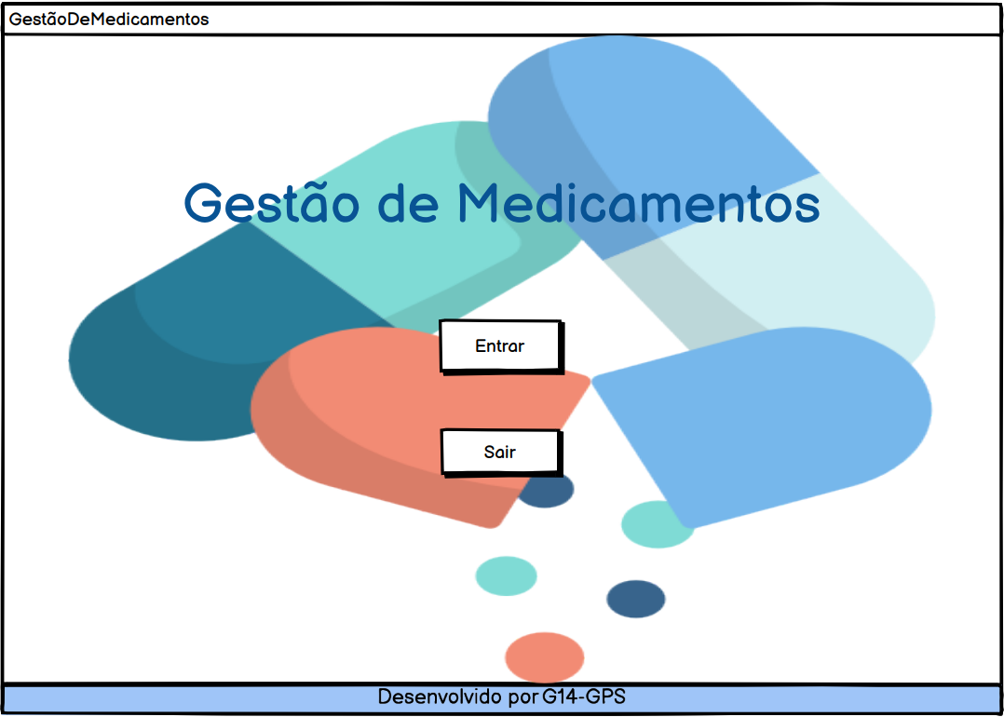

### MK-2: Janela Principal

### 

### MK-3: Pop-up toma de medicamentos

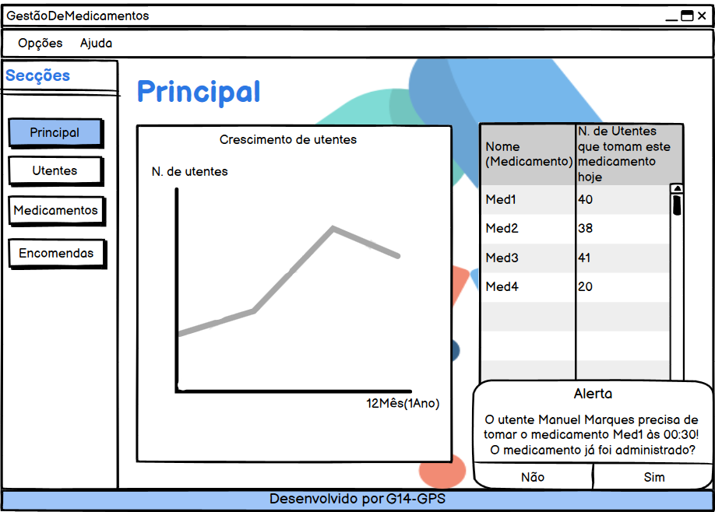

### MK-4: Janela de Utentes

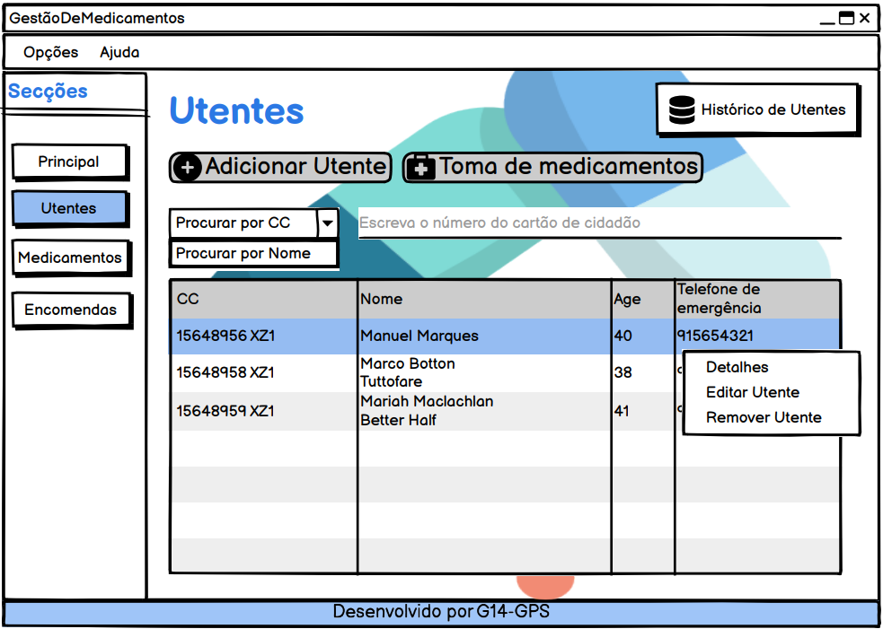

### MK-5: Janela de Utentes / Toma de Medicamentos

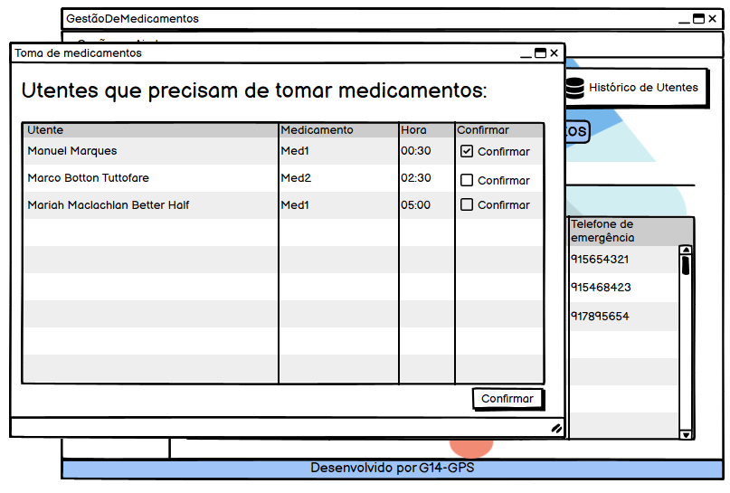

### MK-6: Janela de Utentes / Histórico de Utentes

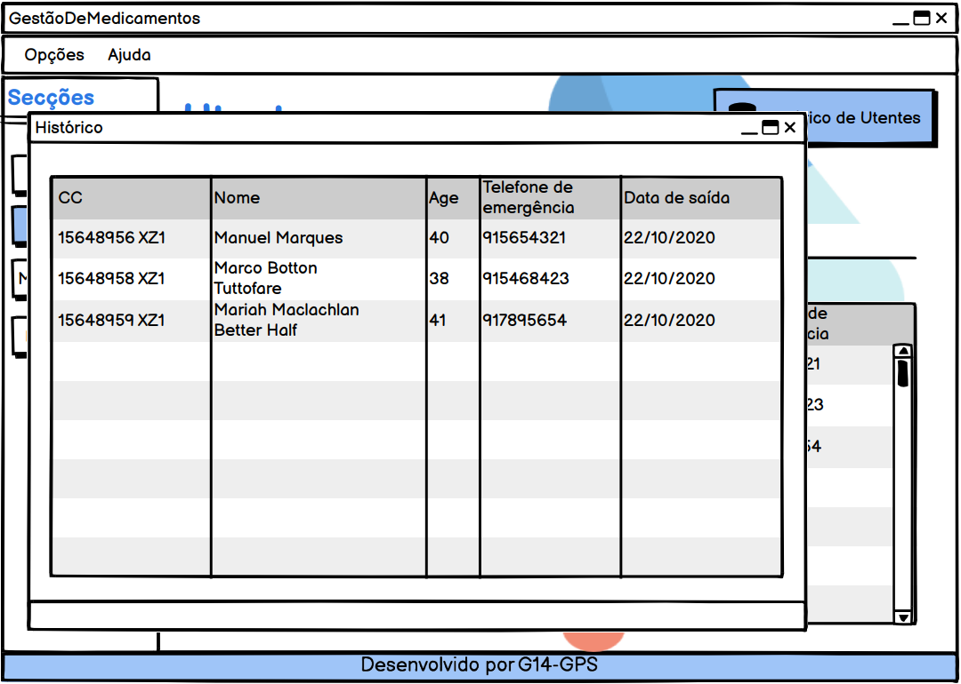

### MK-: Janela de Utentes / Context Menu



### MK-8: Janela de Utentes / Detalhes

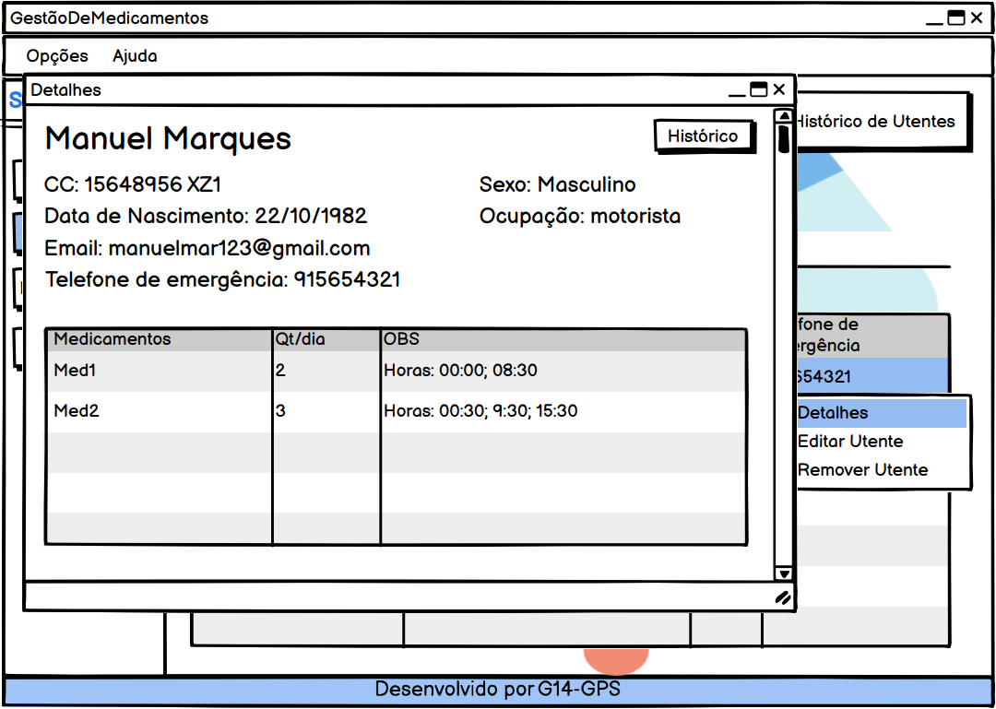

### MK-9: Janela de Utentes / Detalhes

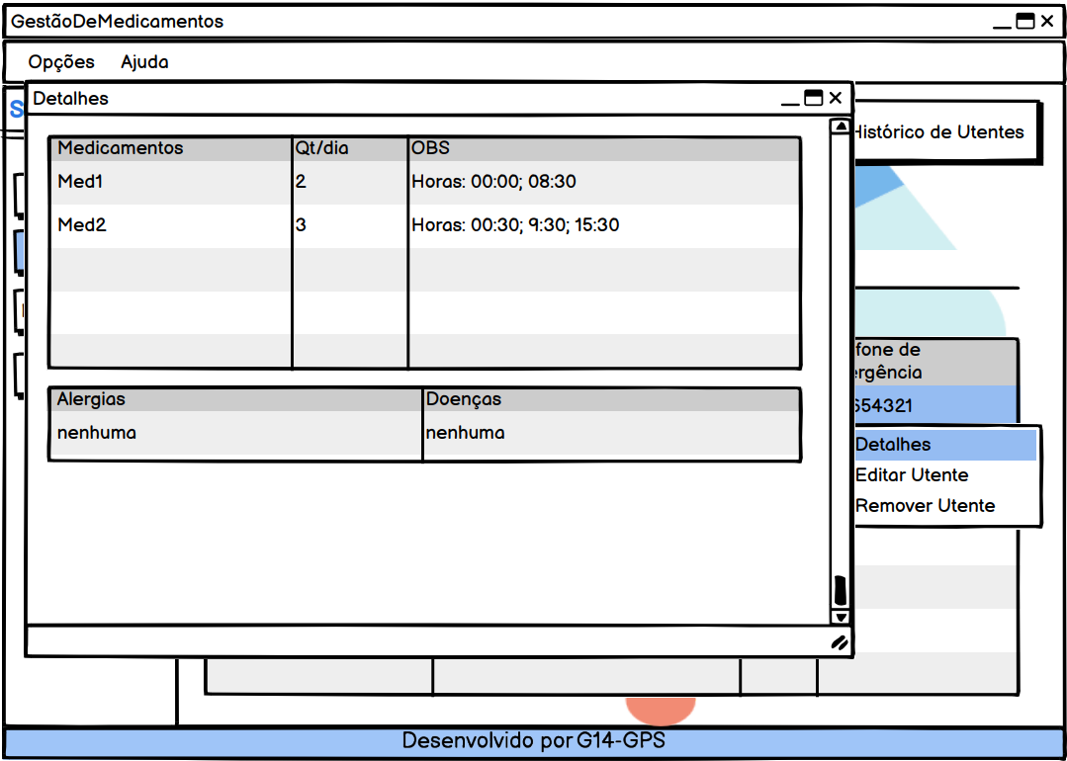

### MK-10: Janela de Utentes / Editar Utente

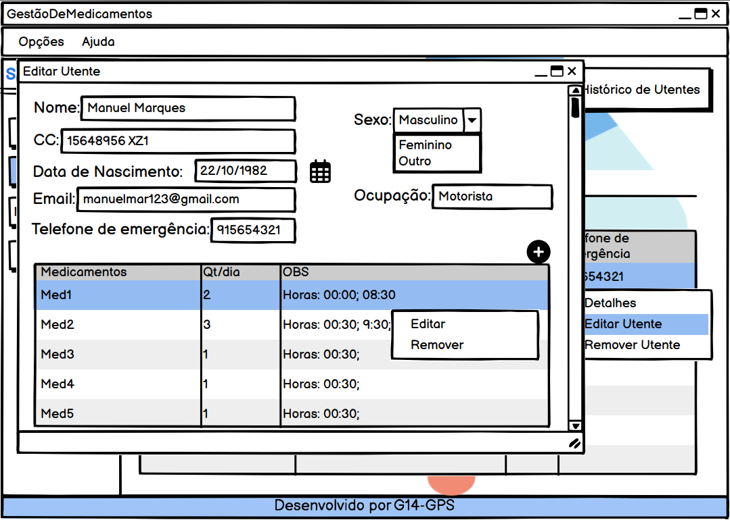

### MK-11: Janela de Utentes / Editar Utente / Adicionar Medicamento

### 

### MK-12: Janela de Utentes / Editar Utente / Editar Medicamento

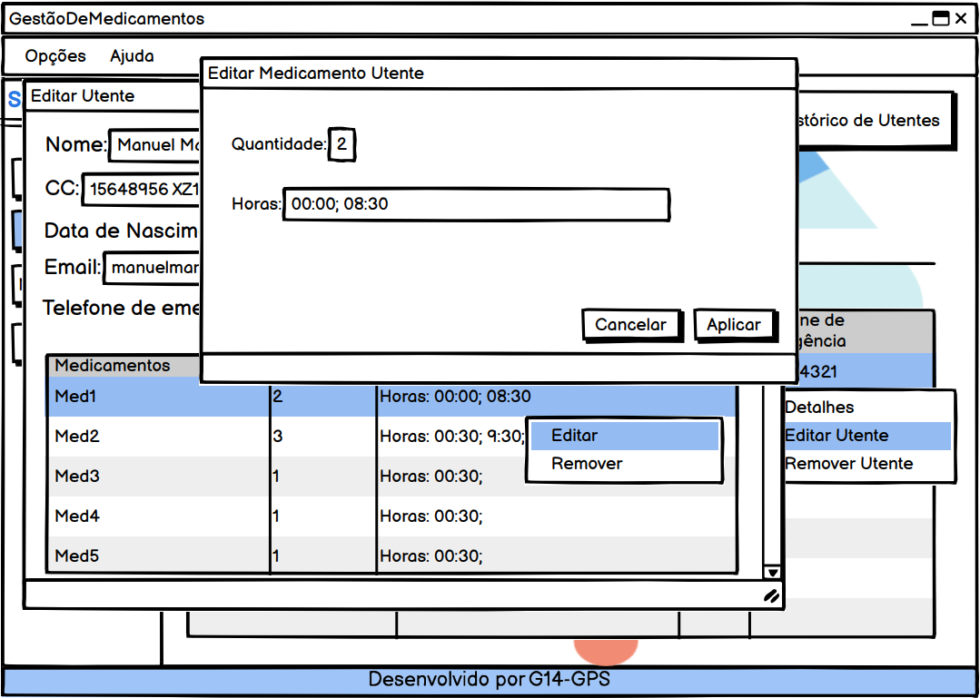

### MK-13: Janela de Utentes / Editar Utente / Adicionar, Remover Alergias e Doenças

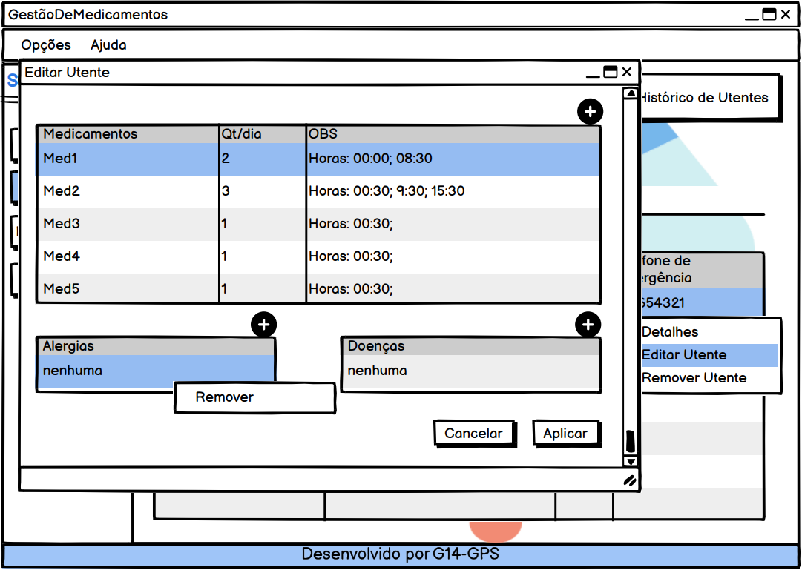

### MK-14: Janela de Utentes / Remover Utente

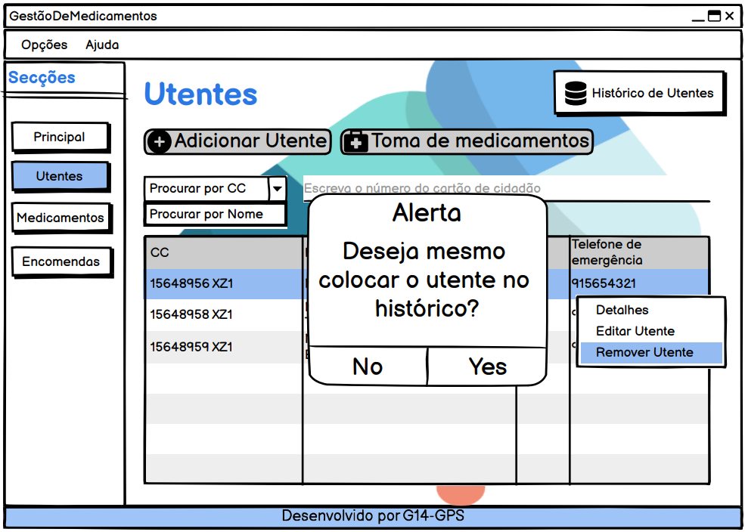

### MK-15: Janela de Utentes / Adicionar Utente

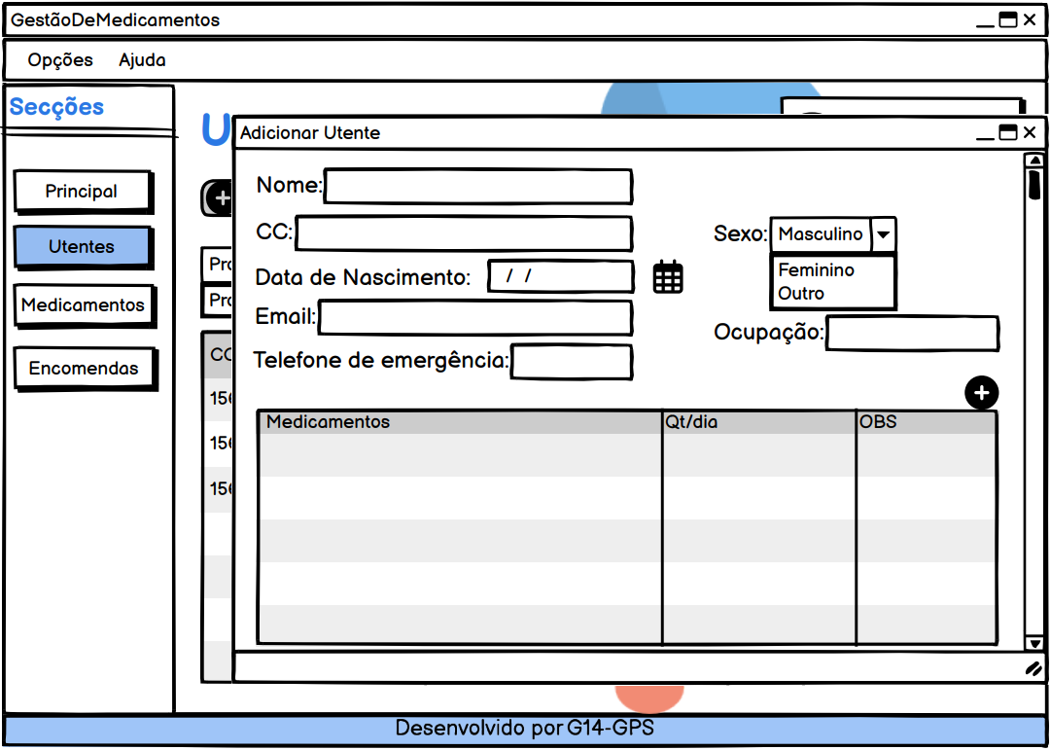

### MK-16: Janela de Utentes / Adicionar Utente

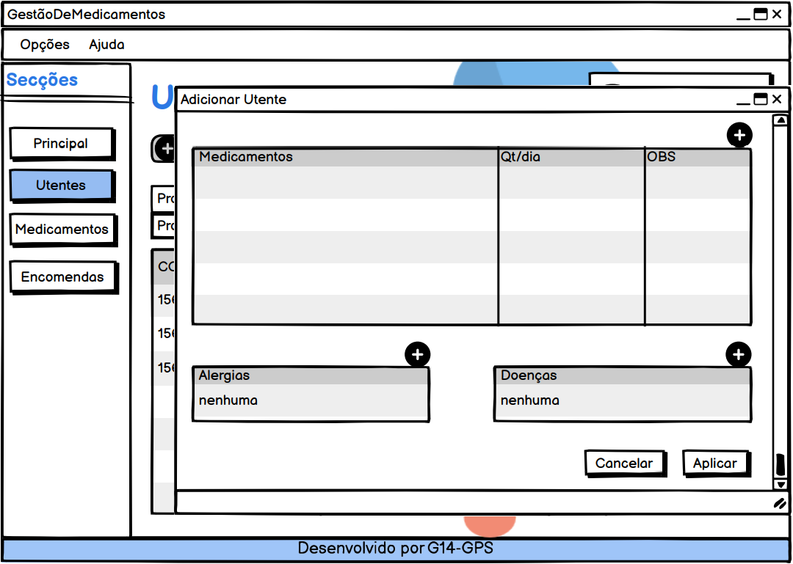

### MK-17: Janela de Medicamentos

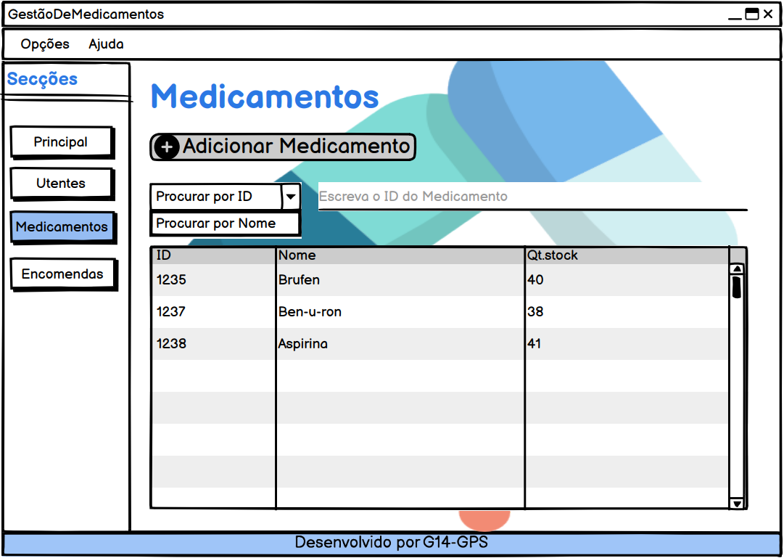

### MK-18: Janela de Medicamentos / Menu de contexto

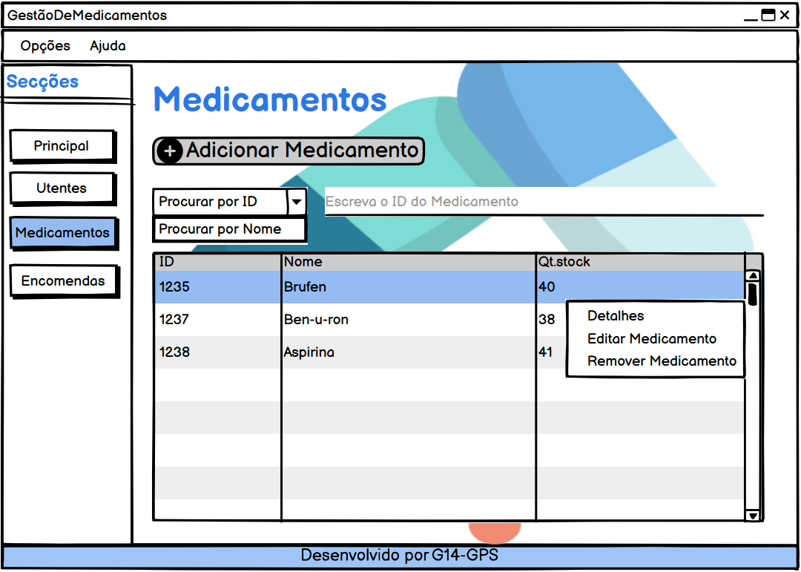

### MK-19: Janela de Medicamentos / Detalhes

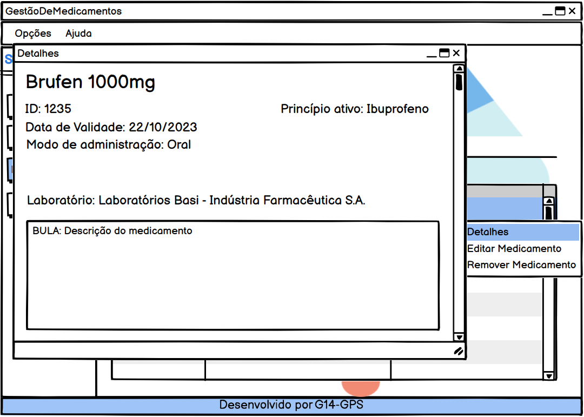

### MK-20 Janela de Medicamentos / Editar Medicamento

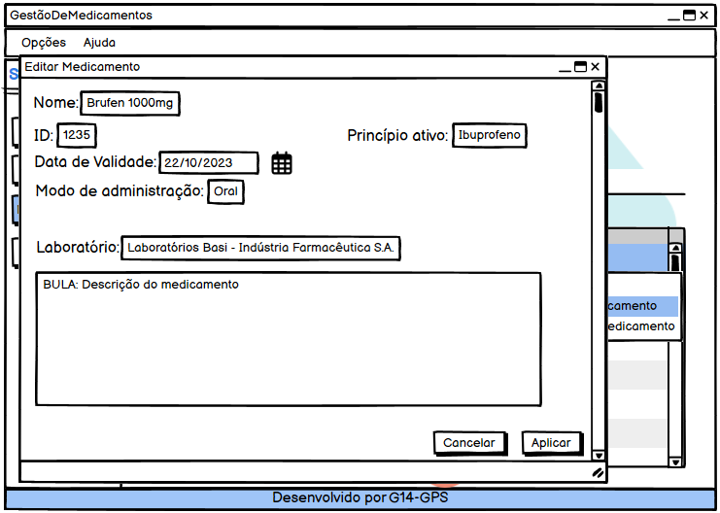

### MK-21 Janela de Medicamentos / Adicionar Medicamento

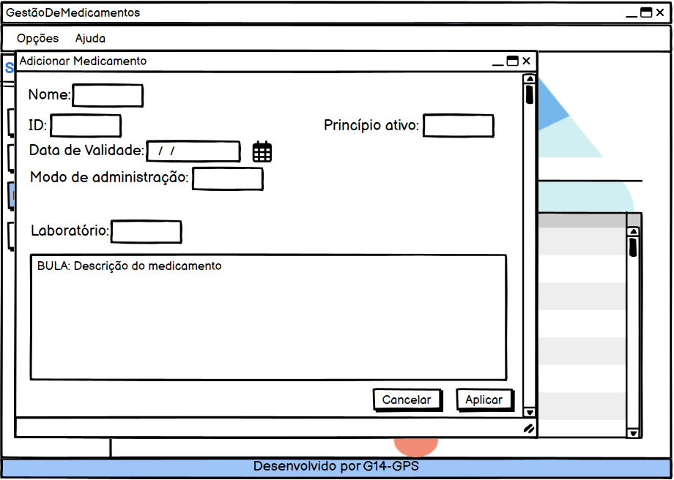

### MK-22: Janela de Encomendas

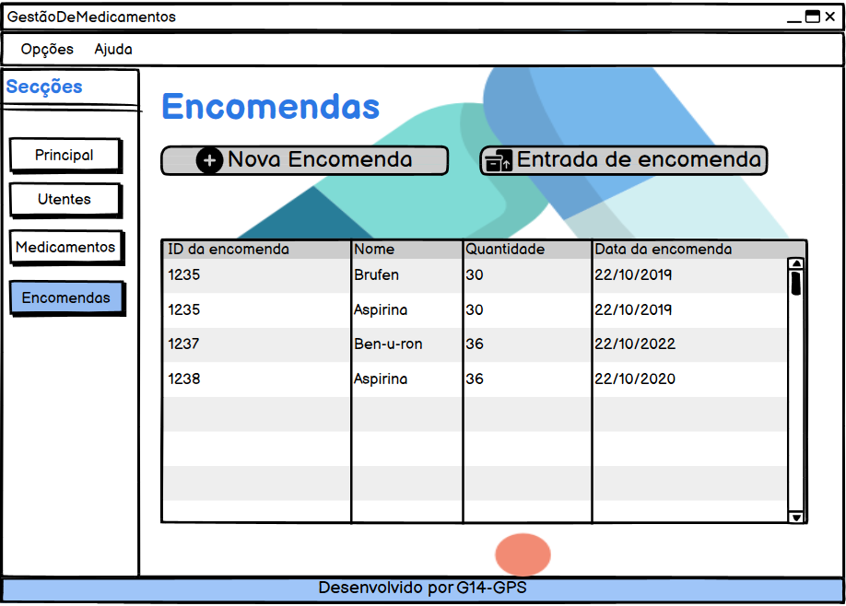

### MK-23: Janela de Encomendas / Nova Encomenda

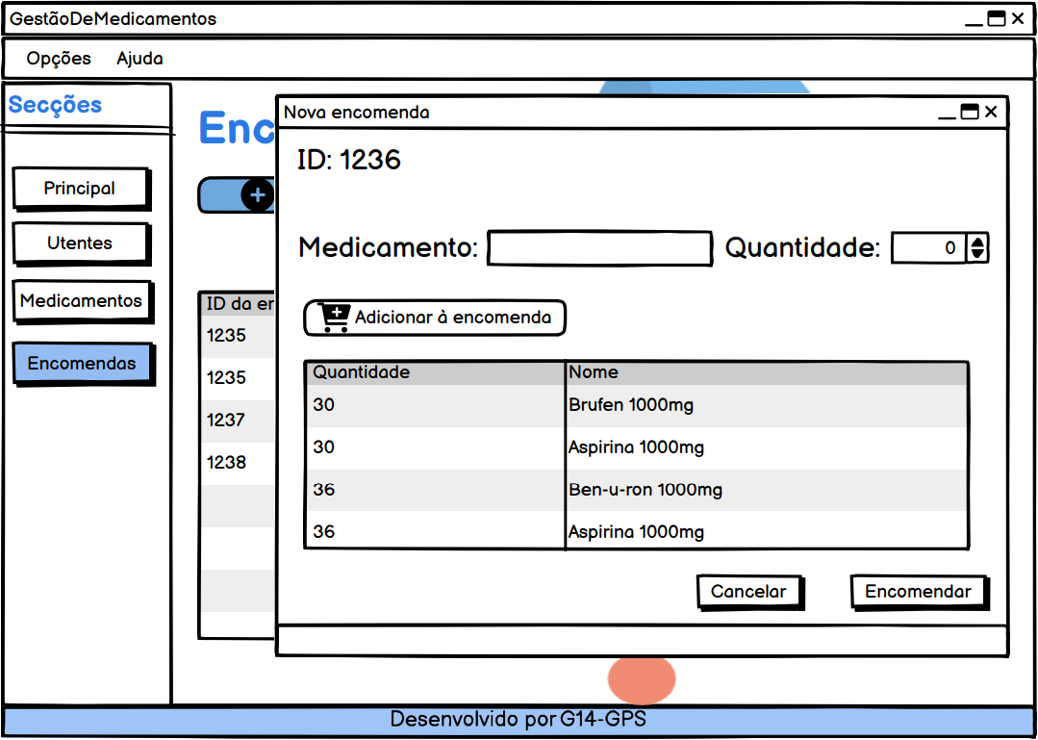

### MK-24: Janela de Encomendas / Entrega de Encomenda

